Załącznik numer 1 – Formularz zgłoszeniowy do projektu – uczestnik pełnoletni
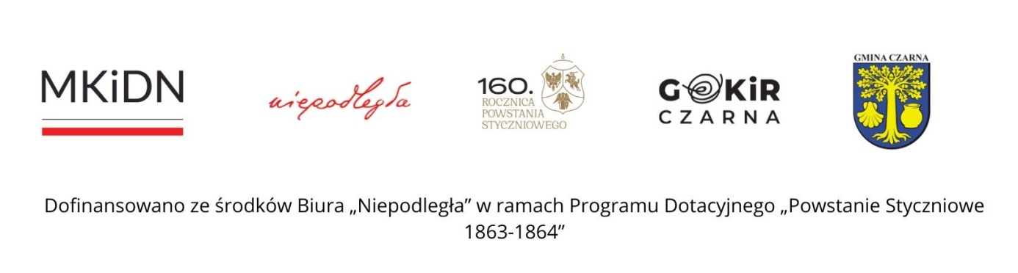

Formularz zgłoszeniowy
do udziału w warsztatach płatnerskich organizowanych w ramach projektu
„Ciche bohaterki”

DANE OSOBOWE
Nazwisko i imię uczestnika:
Wiek:
Miejscowość:
Nr telefonu kontaktowego:
Adres email:
DODATKOWE PYTANIA:

Czy jesteś w jakiś sposób związany z Gminą Czarna?
(mieszkasz/uczysz się/ pracujesz/ działasz na tym terenie)?
Dlaczego jesteś zainteresowany udziałem w warsztatach?

Jakie są twoje doświadczenia z metaloplastyką/płatnerstwem?
Czy deklarujesz regularne uczestnictwo w warsztatach, które będą odbywały się w wybrane soboty w terminie od kwietnia do końca czerwca (łącznie 7 spotkań)?

..................................... ..................................................
Data Podpis Uczestnika

__________________________________________________________________________

KLAZULA INFORMACYJNA DOTYCZĄCA OCHRONY DANYCH OSOBOWYCH

Zgodnie z art. 13 Rozporządzenia Parlamentu Europejskiego i Rady (UE) 2016/679 z dnia 27 kwietnia 2016 r. w sprawie ochrony osób fizycznych w związku z przetwarzaniem danych osobowych w sprawie swobodnego przepływu takich danych oraz uchylenia dyrektywy 95/46/WE (RODO), Gminny Ośrodek Kultury i Rekreacji w Czarnej 37-125 Czarna informuje, że: ∙ Administratorem Pani/Pana danych osobowych jest Gminny Ośrodek Kultury i Rekreacji w Czarnej 37-125 Czarna reprezentowanym przez panią dyrektor Katarzynę Gargałę, dane do kontaktu: e-mail: biuro@gok-czarna.pl
∙ Pani/Pana dane osobowe przetwarzane będą w celu realizacji usługi związanej bezpośrednio z działalnością kulturalną Gminnego Ośrodka Kultury i Rekreacji w Czarnej na podstawie art. 6 ust. 1 lit. b, art. 6 ust. 1 lit. e oraz art. 6 ust. 1 lit. f RODO tj. do celów wynikających z prawnie uzasadnionych interesów czyli: wykazanie prawidłowej realizacji zamówienia oraz na potrzeby ewentualnych zwrotów i reklamacji
∙ Podanie danych jest dobrowolne, ale konieczne do realizacji działalności kulturalnej podmiotu
∙ Dane przechowywane będą przez czas określony w przepisach prawa
∙ Odbiorcami Pani/Pana danych osobowych będą wyłącznie podmioty uprawnione do uzyskania danych osobowych na podstawie przepisów prawa lub zawartych umów;
∙ Posiada Pani/Pan prawo dostępu do treści swoich danych osobowych oraz ich sprostowania, ograniczenia przetwarzania oraz ich usunięcia po ustaniu okresu przechowywania, w myśl obowiązujących przepisów;
∙ Ma Pani/Pan prawo do wniesienia skargi do Prezesa Urzędu Ochrony Danych Osobowych
∙ Pani/Pan dane nie będą przetwarzane w sposób zautomatyzowany i nie będą poddawane profilowaniu.
∙ Dane osobowe nie będą przekazywane do Państw trzecich lub organizacji
międzynarodowych

